Правительство Санкт-Петербурга
Комитет по науке и высшей школе
Санкт-Петербургское государственное бюджетное
профессиональное образовательное учреждение
«Политехнический колледж городского хозяйства»

ДИПЛОМНЫЙ ПРОЕКТ
Разработка приложения «CaBoo» для профориентации и подбора подходящей вакансии в IT-сфере

Пояснительная записка

Листов 47

СОДЕРЖАНИЕ

Введение 5
1 Анализ предметной области 6
1.1 Описание предметной области 6
1.2 Обзор аналогов 6
1.3 Требования к разрабатываемой ИС 7
1.4 Обоснование выбора стека технологий 9
2 Проектирование 11
2.1 Проектирование системы 11
2.2 Разработка модели базы данных 14
2.3 Проектирование интерфейсов 16
3 Реализация 21
3.1 Реализация основных функций 21
3.2 Реализация интерфейсов 25
3.3 Тестирование 25
4 Руководство администратора/пользователя 28
4.1 Руководство для администратора 28
4.2 Руководство для пользователя (соискателя и работодателя) 29
5 Мероприятия по информационной безопасности 33
Заключение 38
Список источников 40
Приложение А 42
Приложение Б 45

Введение
Современный рынок труда характеризуется высокой динамикой и необходимостью оперативного взаимодействия между работодателями и соискателями. Традиционные методы поиска работы и подбора персонала часто оказываются неэффективными, требуя значительных затрат времени и ресурсов. В связи с этим, актуальность разработки современной платформы для поиска работы и персонала, обладающей расширенным функционалом и использующей современные технологии, не вызывает сомнений.
Целью данного проекта является разработка веб-приложения CaBoo – платформы для поиска работы и персонала, предоставляющей соискателям удобные инструменты для создания резюме, прохождения тестов на профориентацию, получения рекомендаций по карьерному развитию, а работодателям – эффективные средства для публикации вакансий, поиска подходящих кандидатов и автоматизации процесса подбора персонала.

Анализ предметной области

1.1 Описание предметной области
Система CaBoo предназначена для автоматизации процессов поиска работы и подбора персонала. Она ориентирована на две основные группы пользователей:
- Соискатели: Лица, ищущие работу, заинтересованные в создании привлекательного резюме, прохождении тестов на профориентацию и получении персонализированных рекомендаций по карьерному развитию.
- Работодатели: Организации, нуждающиеся в привлечении квалифицированных специалистов, заинтересованные в публикации вакансий, поиске подходящих кандидатов и автоматизации процесса отбора.

1.2 Обзор аналогов
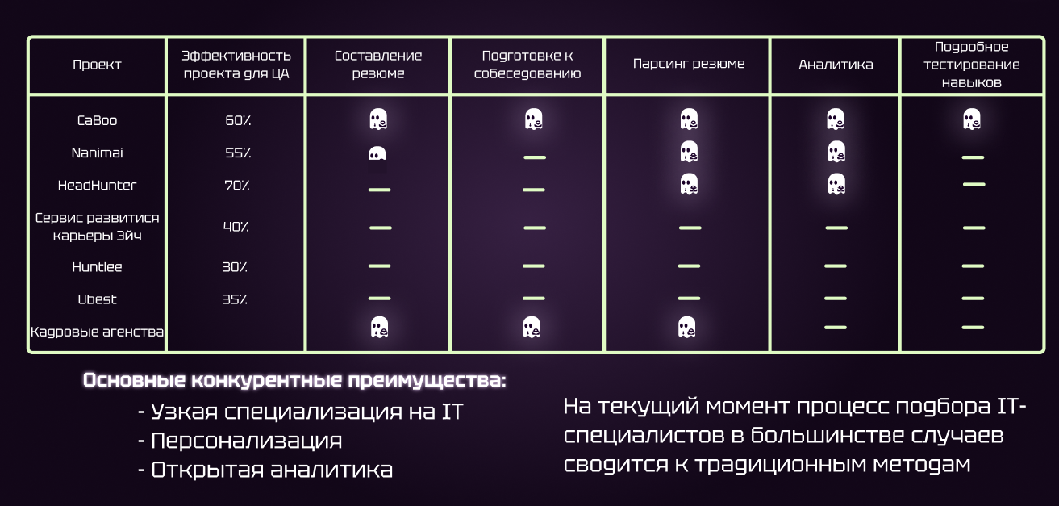
Рисунок 1 - Таблица сравнения аналогов
Система CaBoo создана, чтобы занять свою нишу, предоставляя пользователям инновационное решение на стыке удобства и функциональности. В основе платформы — автоматизированный анализ тестовых результатов, что делает процесс подбора персонала и поиска работы быстрым, точным и технологичным. Основным отличием от аналогов является предоставление расширенных рекомендаций, основанных на результатах тестирования и данных, собранных с резюме. CaBoo предложит более точный и персонализированный подход к подбору персонала, учитывая не только формальные критерии, но и личностные характеристики соискателей.

1.3 Требования к разрабатываемой ИС

1.3.1 Функциональные требования
Система CaBoo должна обеспечивать выполнение следующих основных функций:
- Регистрация и авторизация пользователей: Предоставление возможности соискателям и работодателям регистрироваться в системе и безопасно авторизовываться.
- Управление профилем пользователя: Предоставление возможности пользователям создавать, редактировать и управлять своим профилем, включая личную информацию, опыт работы, образование и навыки.
- Создание и управление резюме (для соискателей): Предоставление возможности соискателям создавать, редактировать и публиковать резюме.
- Поиск вакансий (для соискателей): Предоставление возможности соискателям искать вакансии по различным критериям (ключевые слова, специализация, опыт работы, уровень заработной платы и т.д.).
- Отклик на вакансии (для соискателей): Предоставление возможности соискателям откликаться на понравившиеся вакансии.
- Публикация вакансий (для работодателей): Предоставление возможности работодателям публиковать вакансии с подробным описанием требований и условий работы.
- Поиск резюме (для работодателей): Предоставление возможности работодателям искать резюме по различным критериям (ключевые слова, специализация, опыт работы и т.д.).
- Просмотр профилей соискателей (для работодателей): Предоставление возможности работодателям просматривать профили соискателей.
- Приглашение соискателей на собеседования (для работодателей): Предоставление возможности работодателям приглашать соискателей на собеседования.
- Проведение тестов на профориентацию (для соискателей): Предоставление возможности соискателям проходить тесты на профориентацию.
- Генерация рекомендаций (для соискателей и работодателей): Генерация персонализированных рекомендаций на основе результатов тестирования и анализа резюме с помощью собственных алгоритмов.
- Управление базой данных: Обеспечение хранения, обработки и доступа к информации о пользователях, вакансиях и резюме.
- Интеграция со сторонними сервисами: Обеспечение интеграции с социальными сетями и другими сервисами для упрощения регистрации и обмена информацией.

1.3.2 Требования к интерфейсу

Необходимо реализовать:
- Доступность на различных устройствах (мобильные, планшеты, ПК): Интерфейс должен быть адаптивным и корректно отображаться на различных устройствах с разными разрешениями экрана.
- Пользовательский опыт: простота навигации, минимализм дизайна: Интерфейс должен быть интуитивно понятным и простым в использовании, с минимальным количеством отвлекающих элементов.
- Адаптивность интерфейса в зависимости от разрешения экрана: Интерфейс должен автоматически адаптироваться к разрешению экрана, обеспечивая оптимальное отображение контента.
- Современный и привлекательный дизайн: Использование современных тенденций в веб-дизайне для создания привлекательного и профессионального внешнего вида системы.
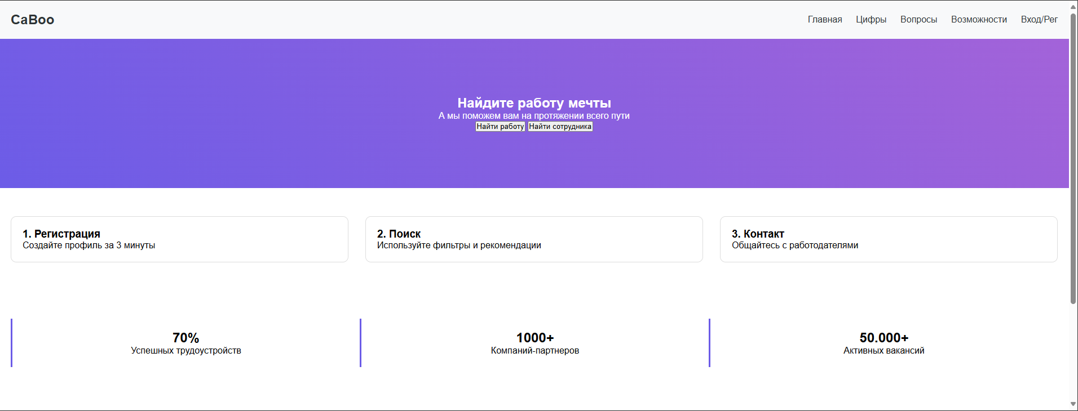
Рисунок 2 – Макет главной страницы сайта
- Четкая иерархия информации: Логичное расположение элементов интерфейса и использование визуальных средств для выделения важной информации.
- Соответствие стандартам веб-доступности: Обеспечение доступности интерфейса для пользователей с ограниченными возможностями.

1.4 Обоснование выбора стека технологий
- Язык программирования: Выбор PHP обусловлен его статусом одного из самых распространенных языков для веб-разработки, что обеспечивает доступ к обширной экосистеме инструментов и сообществу разработчиков. PHP предоставляет надежную основу для создания динамических веб-приложений, включая эффективную работу с базами данных, обработку HTTP-запросов и интеграцию с современными API. Несмотря на доступность фреймворков (таких как Laravel), в данном проекте предпочтение отдано нативному PHP по следующим причинам:
  - Минимализм и производительность. Использование чистого PHP позволяет избежать накладных расходов, связанных с загрузкой компонентов фреймворка, что критично для обеспечения высокой скорости работы при активной нагрузке.
  - Гибкость архитектуры. Отказ от фреймворка даёт полный контроль над структурой проекта, позволяя адаптировать код под уникальные требования платформы без ограничений, накладываемых готовыми шаблонами.
  - Отсутствие зависимости от сторонних решений. Это упрощает долгосрочную поддержку системы и снижает риски, связанные с обновлениями фреймворка или устареванием его компонентов.
  - Быстрый старт для разработчиков. Для небольшой команды или индивидуального разработчика работа с нативным PHP требует меньшего времени на освоение по сравнению с изучением внутренней механики фреймворка.
- Система управления базами данных (СУБД): MySQL выбрана как высоконадежная и производительная реляционная СУБД с открытым исходным кодом. Она обеспечивает:
  - Быструю обработку транзакций и сложных запросов, что критично для поиска по тысячам вакансий и резюме.
  - Простоту интеграции с PHP через расширение mysqli и поддержку параметризованных запросов для защиты от инъекций.
  - Масштабируемость за счет репликации и инструментов кластеризации.
- Frontend: JavaScript, HTML, CSS. Стандартный стек веб-технологий обеспечивает кроссплатформенность, адаптивность и интерактивность интерфейса. Для ускорения разработки и унификации стилей использован Bootstrap, который предоставляет:
  - Готовые компоненты для создания сеток, форм и модальных окон.
  - Адаптивный дизайн «из коробки».
  - Совместимость с мобильными устройствами.
- Система контроля версий: Git выбран за распределенную модель управления кодом, поддержку ветвления и возможность интеграции с платформами вроде GitHub. Это позволяет:
  - Эффективно организовывать командную работу.
  - Откатывать изменения к предыдущим стабильным версиям.
  - Автоматизировать тестирование и деплой через CI/CD.

Проектирование

2.1 Проектирование системы

2.1.1 Определение группы пользователей
- Администратор: имеет полный доступ ко всем функциям системы, включая управление пользователями, вакансиями, резюме, настройку системы.
- Работодатель: имеет доступ к функциям, связанным с публикацией вакансий, поиском резюме, приглашением соискателей на собеседования и управлением своими вакансиями.
- Соискатель: имеет доступ к функциям, связанным с созданием резюме, поиском вакансий, откликом на вакансии, прохождением тестов и просмотром рекомендаций.

2.1.2 Функциональное моделирование
Для наглядного представления функциональности системы CaBoo были разработаны диаграмма прецедентов и User Flow.
Диаграмма прецедентов (см. Рисунок 3) отображает взаимодействие между пользователями (акторами) и системой. Основными акторами являются:
- Администратор: имеет доступ ко всем функциям системы, включая управление пользователями, вакансиями, резюме и настройками.
- Работодатель: взаимодействует с системой для публикации вакансий, поиска резюме и установления связи с соискателями.
- Соискатель: использует систему для создания резюме, поиска вакансий, прохождения тестов и связи с работодателями.
Диаграмма прецедентов показывает, какие действия (прецеденты) может выполнять каждый актор в системе. Примеры прецедентов: “Регистрация”, “Авторизация”, “Поиск вакансий”, “Создание резюме”, “Публикация вакансии”, “Связаться с пользователем”.

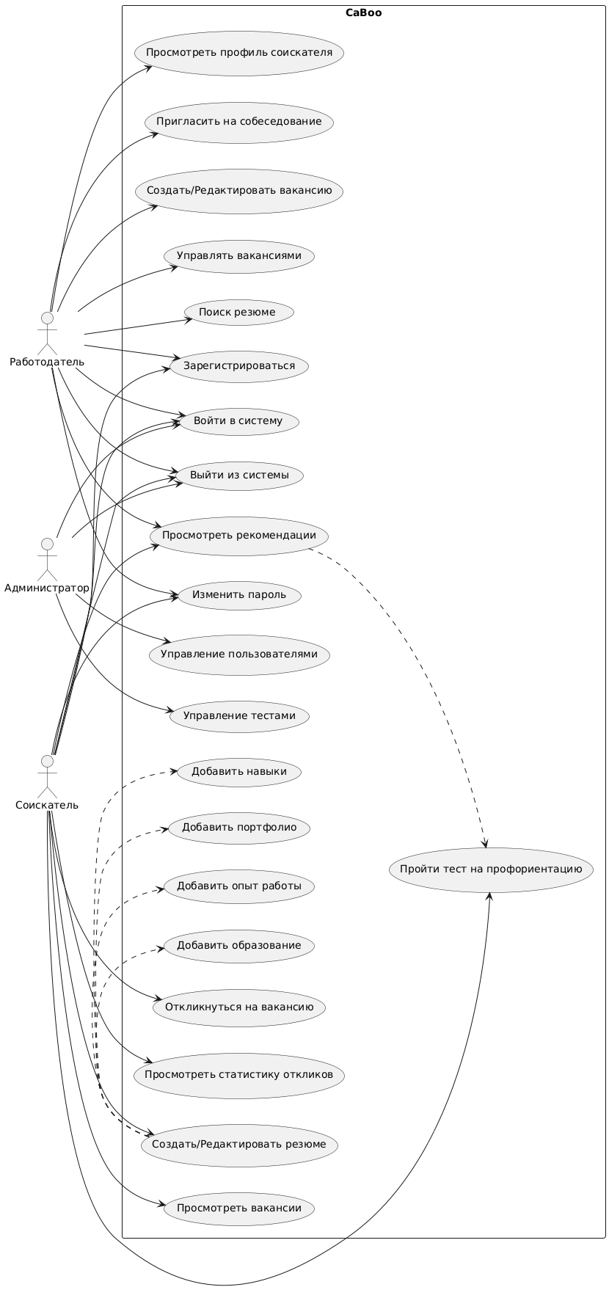
Рисунок 3 - Диаграмма прецедентов

User Flow (см. Рисунок 4) демонстрирует последовательность шагов, которые пользователь выполняет для достижения определенной цели в системе. Были разработаны отдельные user flow для соискателей и работодателей.
- User Flow для соискателя описывает процесс поиска работы, начиная с регистрации, создания резюме, поиска подходящих вакансий и заканчивая установлением контакта с работодателем.
- User Flow для работодателя описывает процесс поиска сотрудников, начиная с регистрации, публикации вакансии, поиска подходящих резюме и заканчивая установлением контакта с соискателем.
User Flow позволяет визуализировать взаимодействие пользователя с системой и выявить возможные проблемы с удобством использования (usability). Например, можно увидеть, сколько шагов требуется пользователю для выполнения определенной задачи, и определить, какие шаги можно упростить или автоматизировать.

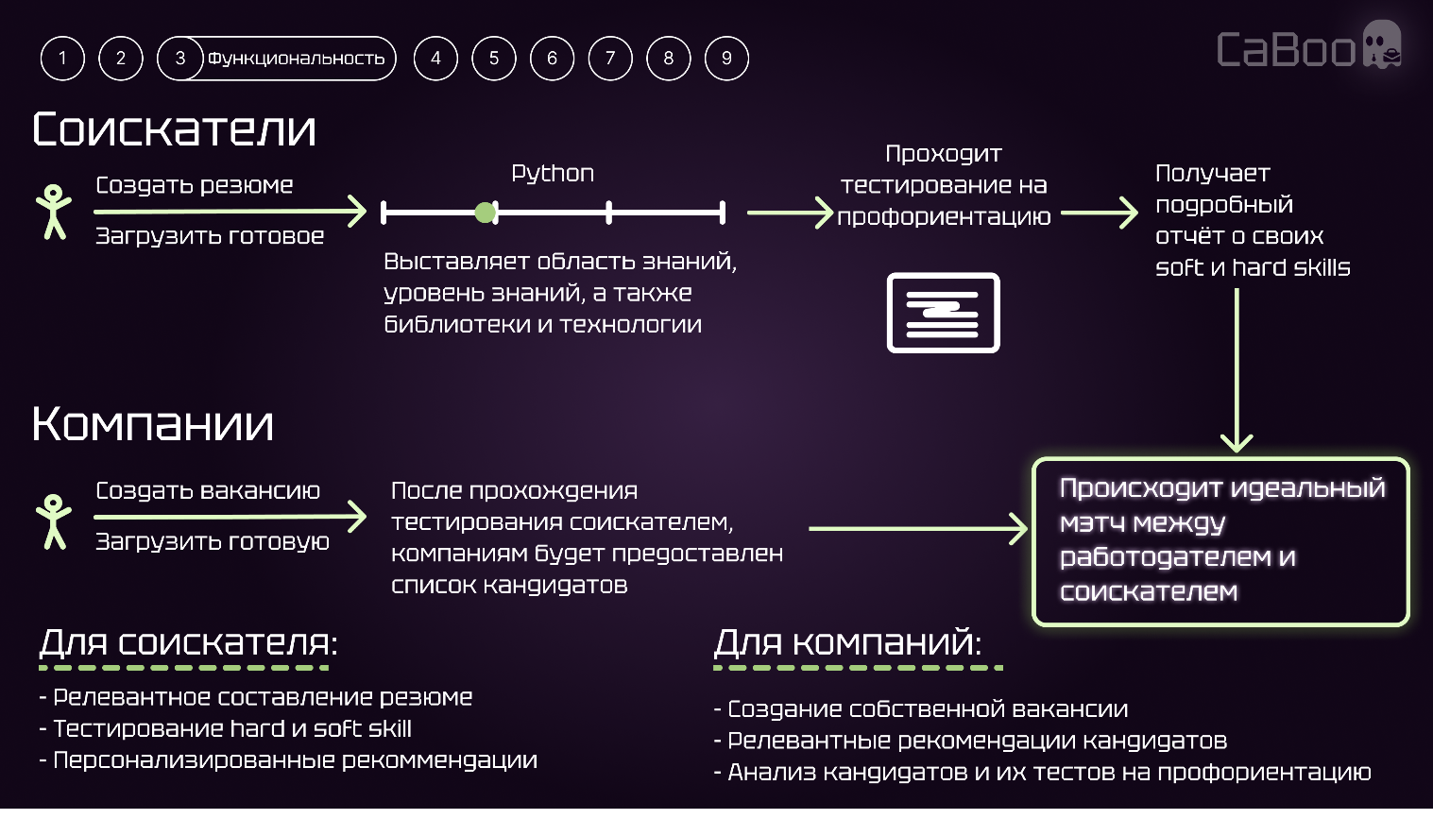
Рисунок 4 - User Flow для работодателей и соискателей

2.2 Разработка модели базы данных
Для эффективного хранения и управления данными приложения CaBoo была разработана реляционная база данных, структура которой представлена в виде ER-диаграммы (см. Рисунок 5). База данных состоит из нескольких взаимосвязанных таблиц, обеспечивающих хранение информации о пользователях, вакансиях, резюме и других сущностях.
- Основные таблицы и их назначение:
  - UserAccounts: Основная таблица, хранящая общую информацию о пользователях (соискателях и работодателях).
  - Seekers: Хранит дополнительную личную информацию о соискателях.
  - Employers: Хранит информацию о работодателях, такую как название компании, Описание компании, логотип компании, индустрия, веб-сайт, телефон компании.
  - Education: Хранит информацию об образовании соискателей.
  - WorkExperience: Хранит информацию об опыте работы соискателей.
  - Skills: Хранит информацию о навыках соискателей.
  - Vacancies: Хранит информацию о вакансиях, опубликованных работодателями.

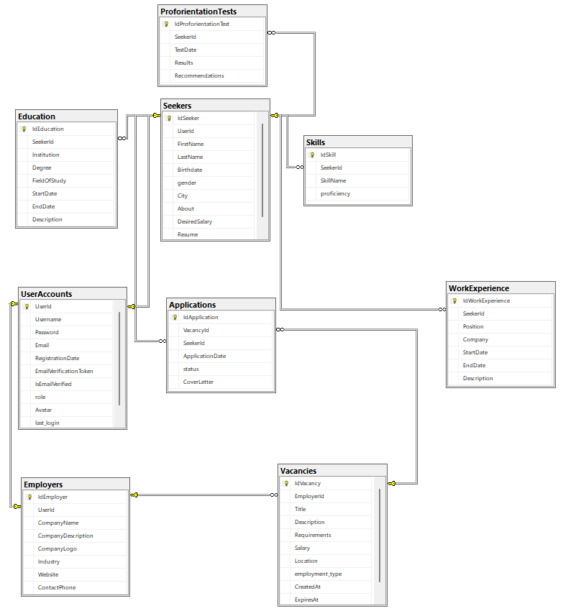
Рисунок 5 - Диаграмма базы данных

2.3 Проектирование интерфейсов
Проектирование интерфейсов системы CaBoo осуществлялось с учетом требований к удобству использования, адаптивности и современному дизайну. Основной целью было создание интуитивно понятного и эффективного пользовательского интерфейса, обеспечивающего простоту навигации и доступность информации.
Общие принципы проектирования интерфейсов:
- Пользовательский опыт (User Experience, UX): В центре внимания находился пользовательский опыт. Интерфейс разрабатывался с учетом потребностей и ожиданий пользователей, чтобы обеспечить максимальное удобство и удовлетворение от использования системы.
- Адаптивный дизайн (Responsive Design): Интерфейс адаптируется к различным устройствам (компьютерам, планшетам, смартфонам) и разрешениям экрана, обеспечивая оптимальное отображение контента и удобство использования на любом устройстве.
- Минимализм и простота: Интерфейс выполнен в минималистичном стиле, с использованием четких линий, ограниченной цветовой палитры и достаточного количества пустого пространства, чтобы избежать перегрузки информацией и улучшить восприятие контента.
- Четкая иерархия информации: Информация организована в логическую иерархию, с использованием визуальных средств (заголовки, подзаголовки, списки, иконки) для выделения важной информации и упрощения навигации.
- Соответствие стандартам веб-доступности: Интерфейс разработан с учетом стандартов веб-доступности (WCAG), чтобы обеспечить доступность для пользователей с ограниченными возможностями.

Прототипы основных страниц:
Для визуализации концепции интерфейса были разработаны прототипы основных страниц системы (см. Рисунки 6-9):
- Главная страница (Рисунок 6): содержит основную информацию о системе, призывы к действию (регистрация, авторизация), форму поиска вакансий/резюме, и другие элементы.
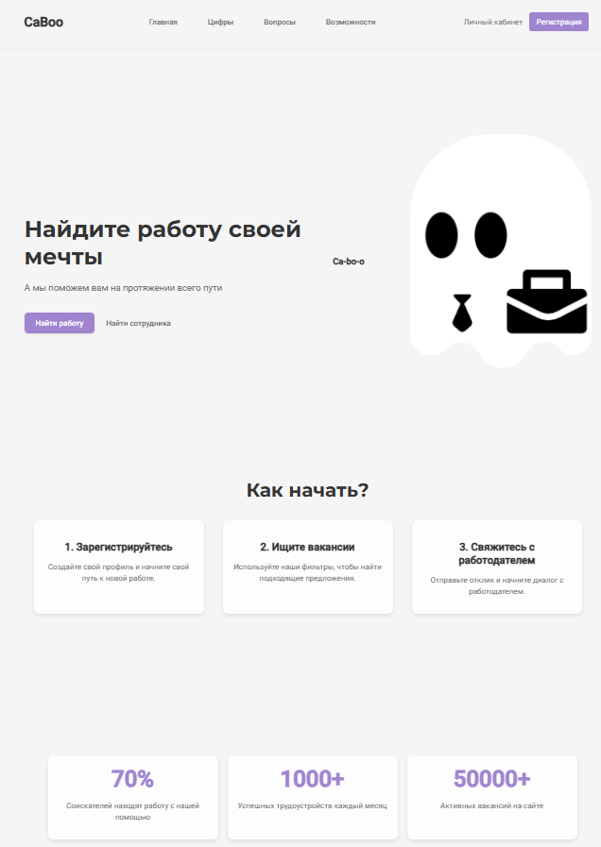
Рисунок 6 - Прототип главной страницы сайта
- Страница регистрации (Рисунок 7): предоставляет пользователям возможность зарегистрироваться в системе, выбрав роль (соискатель или работодатель) и заполнив необходимые данные.
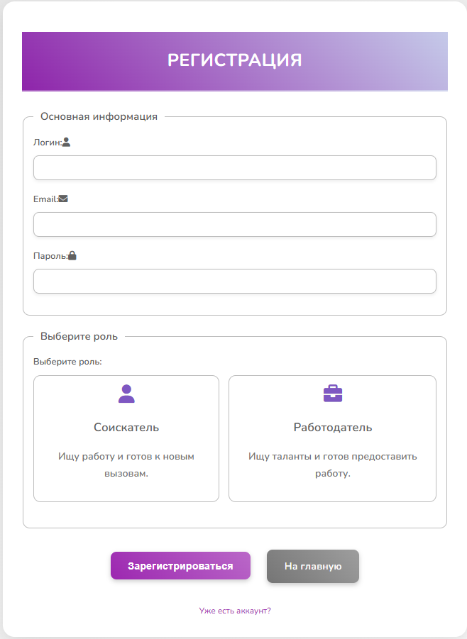
Рисунок 7 - Прототип страницы регистрации

- Страница личного кабинета (Рисунок 8): Предоставляет пользователям доступ к основным функциям системы, связанным с управлением профилем, вакансиями, резюме, сообщениями, и т.д.
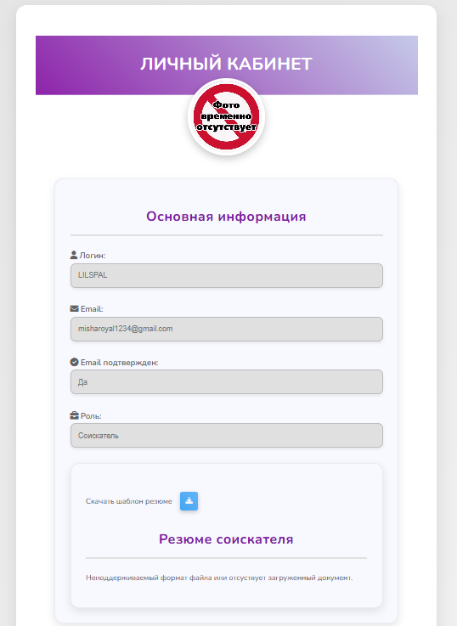
Рисунок 8 - Прототип страницы личного кабинета

- Страница авторизации (Рисунок 9): предоставляет пользователям возможность авторизоваться в системе, введя логин и пароль.
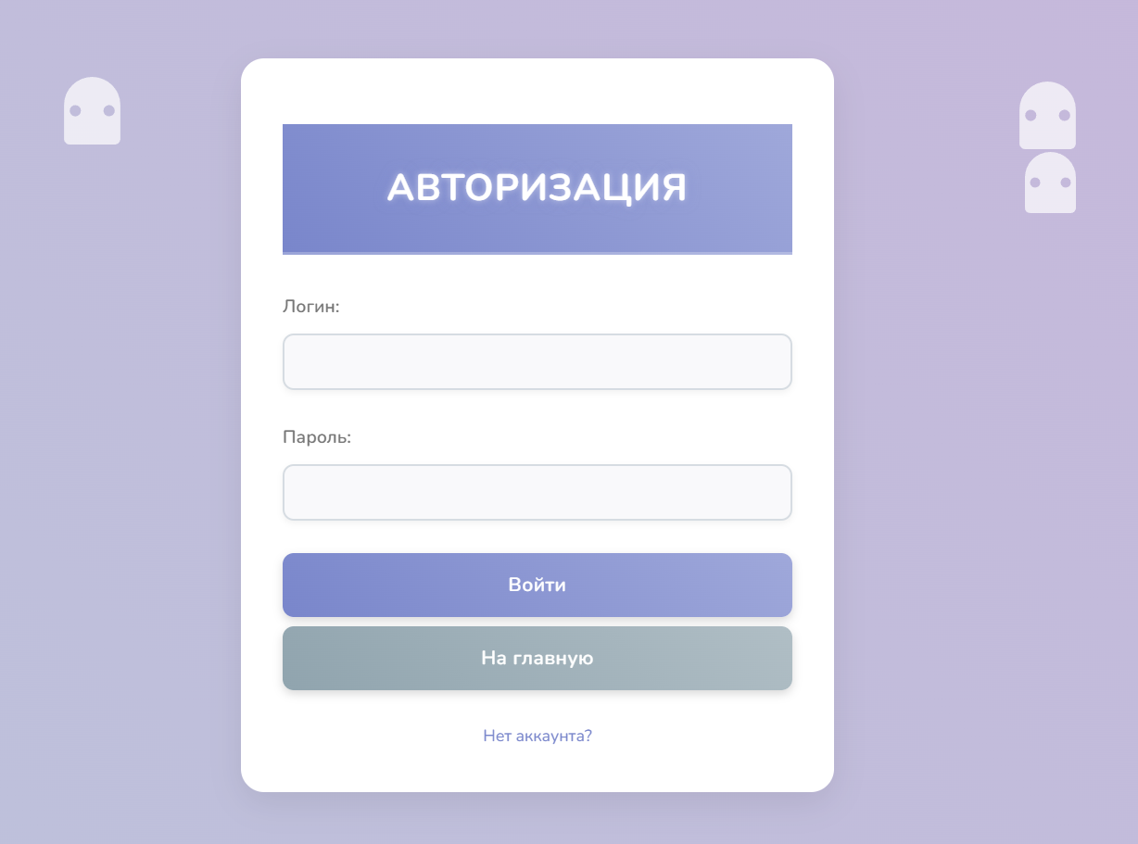
Рисунок 9 - Прототип страницы авторизации

Реализация

3.1 Реализация основных функций
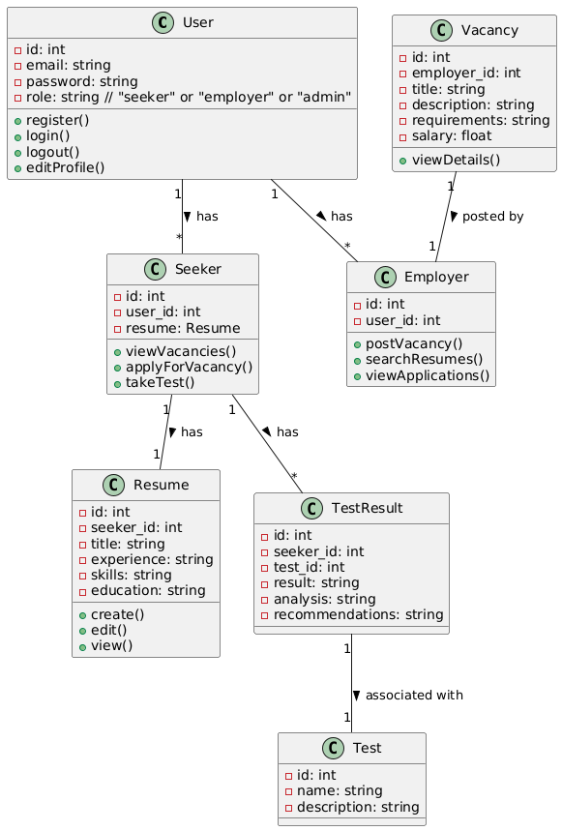
Рисунок 10 - Диаграмма классов
В процессе реализации системы CaBoo были разработаны модули, обеспечивающие выполнение основных функций, таких как управление пользователями, управление резюме и вакансиями, а также интеграция с базой данных.
Архитектура системы построена на основе принципов модульности и разделения ответственности, что обеспечивает гибкость, масштабируемость и упрощает поддержку. Для реализации основных функций использовались следующие подходы:
- Управление пользователями: Реализовано с использованием PHP и базы данных MySQL. Модуль обеспечивает регистрацию, авторизацию, аутентификацию и управление профилями пользователей (как соискателей, так и работодателей).
- Управление резюме (для соискателей): Реализовано с использованием PHP, HTML и CSS. Модуль позволяет соискателям создавать, редактировать, просматривать и удалять свои резюме.
- Поиск вакансий (для соискателей) и резюме (для работодателей): Реализовано с использованием PHP и SQL-запросов к базе данных. Модуль обеспечивает поиск всех размещенных вакансий различных компаний после прохождения тестирования соискателем, просмотр списка профилей соискателей, у которых есть подкрепленное резюме.
- Связь между соискателем и работодателем: Реализовано с использованием PHP и базы данных MySQL. Модуль обеспечивает связь между соискателем и работодателем в веб-приложении.

Примеры реализации:
Для иллюстрации реализации основных функций системы CaBoo ниже приведены комментарии к некоторым элементам кода, обеспечивающего обработку процесса регистрации пользователей (полный код представлен в Приложении А):
- Данный код устанавливает соединение с базой данных MySQL с использованием предоставленных учетных данных и в случае неудачи соединения выводит сообщение об ошибке.
// Подключение к базе данных (замените на свои данные)
$servername = "localhost";
$username = "starostin_CaBoo";
$password = "Admin123*";
$dbname = "starostin_CaBoo";

$conn = new mysqli($servername, $username, $password, $dbname);

if ($conn->connect_error) {
die("Connection failed: " . $conn->connect_error);
}
- Функция validate() очищает входные данные от лишних пробелов, удаляет экранированные слеши и преобразует специальные символы в HTML-сущности, чтобы предотвратить XSS-атаки.
// Функция для валидации данных
function validate($data) {
$data = trim($data);
$data = stripslashes($data);
$data = htmlspecialchars($data);
return $data;
}
- SQL-запрос подготавливается для добавления нового пользователя в таблицу users, используя параметризованные запросы для предотвращения SQL-инъекций.
// SQL-запрос для добавления нового пользователя
$sql = "INSERT INTO users (username, email, password, email_verification_token, is_email_verified, role) VALUES (?, ?, ?, ?, 0, ?)";
$stmt = $conn->prepare($sql);
$stmt->bind_param("sssss", $username, $email, $hashedPassword, $token, $role);

3.2 Реализация интерфейсов
- Использование HTML, CSS и JavaScript для frontend-разработки: для создания интерактивного пользовательского интерфейса использовались HTML, CSS и JavaScript.
- Использование PHP для backend-разработки: для создания функциональности веб-сайта использовался язык программирования PHP.
- Применение шаблонов проектирования: для обеспечения гибкости и масштабируемости системы применялись различные шаблоны проектирования, такие как MVC (Model-View-Controller) и Dependency Injection.
- Адаптивный дизайн: Интерфейс разрабатывался с учетом принципов адаптивного дизайна, чтобы обеспечить корректное отображение на различных устройствах (компьютерах, планшетах, смартфонах).
- Использование AJAX для асинхронного взаимодействия с сервером: AJAX позволяет обновлять отдельные части страницы без перезагрузки всей страницы, что повышает удобство использования системы.
- UI-библиотеки и фреймворки: использовались готовые UI-библиотеки и фреймворки, такие как Bootstrap, для ускорения разработки и обеспечения единообразного стиля элементов интерфейса.

3.3 Тестирование
- Интеграционное тестирование: Тестирование взаимодействия между различными модулями системы для проверки их совместной работы.
- Функциональное тестирование: Тестирование функциональности системы на соответствие требованиям.
- Тестирование пользовательского интерфейса (UI-тестирование): Проверка удобства использования и корректного отображения элементов интерфейса.
- Тестирование безопасности: Проверка системы на наличие уязвимостей и защита от несанкционированного доступа.
Таблица 1 - Тест-кейсы
Тест-кейс | Описание | Шаги | Ожидаемый результат | Фактический результат | Статус
TC_001 | Проверка успешной регистрации соискателя или работодателя. | 1.Открыть страницу регистрации.  2.Выбрать роль (соискатель или работодатель).  3.Заполнить все обязательные поля валидными данными.  4.Нажать кнопку “Зарегистрироваться” | Успешная регистрация, перенаправление на страницу авторизации/в личный кабинет, уведомление об успехе. | [Успешно/Не успешно] | [Пройден/Не пройден]
TC_002 | Авторизация существующего пользователя с валидными данными | 1. Открыть страницу авторизации.  2. Ввести валидные логин и пароль.  3. Нажать кнопку “Войти”. | Успешная авторизация и перенаправление в личный кабинет. | [Успешно/Не успешно] | [Пройден/Не пройден]
TC_003 | Поиск вакансий (Соискатель) или резюме (Работодатель) | 1. Авторизоваться в системе (как соискатель или работодатель).  2. Перейти в раздел поиска вакансий/резюме.  3. Просмотр вакансии/резюме.  4. Связь с работодателем/соискателем. | Отображение списка вакансий/резюме | [Успешно/Не успешно] | [Пройден/Не пройден]

Продолжение таблицы 1 – Тест-кейсы
TC_004 | Загрузка резюме (Соискатель) | 1. Перейти в личный кабинет соискателя.  2. Перейти в редактирование профиля  3. Загрузить резюме на сайт  4. Сохранить резюме. | Резюме успешно создано и отображается в списке резюме. | [Успешно/Не успешно] | [Пройден/Не пройден]
TC_005 | Проверка возможности соискателя связаться с соискателем (и наоборот) | 1. Авторизоваться как работодатель.  2. Посмотреть список соискателей, прошедших тестирование и загрузивших резюме.  3. Перейти на страницу просмотра профиля соискателя  4. Найти и нажать кнопку «Связаться с соискателем».  5. Отправить сообщение. | Сообщение успешно отправлено. | [Успешно/Не успешно] | [Пройден/Не пройден]

Руководство администратора/пользователя

4.1 Руководство для администратора
Этот раздел предназначен для описания функций и возможностей системы, доступных администратору. Администратор обладает полным контролем над системой и отвечает за ее работоспособность, безопасность и поддержку пользователей.
- Управление пользователями:
  - Просмотр списка пользователей.
  - Создание новых учетных записей пользователей (с указанием ролей: соискатель, работодатель).
  - Редактирование учетных записей пользователей (изменение личной информации, ролей, паролей).
  - Блокировка и разблокировка учетных записей пользователей.
  - Удаление учетных записей пользователей (с подтверждением).
- Управление вакансиями и резюме:
  - Просмотр списка вакансий и резюме.
  - Удаление вакансий и резюме (в случае нарушения правил или поступления жалоб).
  - Мониторинг активности пользователей:
    - Просмотр статистики использования системы (количество зарегистрированных пользователей, количество опубликованных вакансий и резюме, количество откликов и т.д.).
    - Просмотр логов действий пользователей (для выявления нарушений и решения проблем).
- Настройка системы:
  - Управление параметрами системы (например, настройка уведомлений, лимитов на количество вакансий и резюме).
  - Управление словарями и справочниками (например, список специализаций, список навыков).
  - Управление темами оформления (например, выбор цветовой схемы, настройка логотипа).
- Мониторинг и поддержка:
  - Просмотр состояния системы (загрузка сервера, использование ресурсов, наличие ошибок).
  - Обработка обращений пользователей (ответы на вопросы, решение проблем, прием жалоб).
  - Создание резервных копий базы данных.
  - Восстановление базы данных из резервной копии.
  - Обновление системы до новых версий.

4.2 Руководство для пользователя (соискателя и работодателя)

4.2.1 Руководство для соискателя:
- Регистрация и авторизация:
  - Создание учетной записи: Для регистрации на платформе CaBoo перейдите на страницу регистрации (см. Рисунок 11 в Приложении Б), заполните все необходимые поля и выберите роль «Работодатель»
  - Подтверждение адреса электронной почты: После регистрации на указанный вами адрес электронной почты будет отправлено письмо с подтверждением. Перейдите по ссылке, указанной в письме, чтобы активировать свою учетную запись.
  - Авторизация в системе: Для входа в систему введите свой логин и пароль на странице авторизации (см. Рисунок 12 в Приложении Б).
- Управление профилем:
  - Редактирование личной информации: В личном кабинете вы можете изменить свою личную информацию, такую как имя, фамилия, город, и т.д. (см. Рисунок 13 в Приложении Б).
  - Загрузка фотографии: Загрузите свою фотографию, чтобы сделать свой профиль более привлекательным для работодателей.
  - Загрузка резюме: Загрузите свое резюме в формате PDF или DOC/DOCX.
  - Указание контактной информации: Укажите свою контактную информацию, чтобы работодатели могли с вами связаться.
  - Указание сведений об образовании: Добавьте информацию о своем образовании, включая учебное заведение, специальность и годы обучения.
- Создание резюме:
- Скачайте шаблон резюме: Перейдите в раздел с резюме в личном кабинете и загрузите на свой компьютер файл с шаблоном резюме.
  - Заполнение информации навыках и достижениях: Опишите свои навыки, опыт работы и достижения, чтобы привлечь внимание работодателей.
  - Выбор шаблона резюме: Выберите один из доступных шаблонов резюме.
  - Публикация резюме: Опубликуйте свое резюме, чтобы его могли видеть работодатели.
- Поиск вакансий:
  - Поиск вакансий: Найдите раздел с вакансиями в личном кабинете, ознакомьтесь с представленными вариантами.
- Прохождение тестов на профориентацию в IT-сфере:
  - Выбор теста: Выберите один из доступных тестов на профориентацию.
  - Прохождение теста: Ответьте на вопросы теста, чтобы определить свои профессиональные склонности (см. Рисунок 14 в Приложении Б).
  - Просмотр результатов тестирования и рекомендаций: После завершения теста вы сможете просмотреть результаты и получить персональные рекомендации по выбору профессии в IT-сфере в личном кабинете.

4.2.2 Руководство для работодателя:
- Регистрация и авторизация:
  - Создание учетной записи организации: Для регистрации в качестве работодателя перейдите на страницу регистрации (см. Рисунок 11 в Приложении Б) и выберите роль «Работодатель».
  - Подтверждение адреса электронной почты: После регистрации на указанный вами адрес электронной почты будет отправлено письмо с подтверждением. Перейдите по ссылке, указанной в письме, чтобы активировать свою учетную запись.
  - Авторизация в системе: Для входа в систему введите свой логин и пароль на странице авторизации (см. Рисунок 12 в Приложении Б).
- Управление профилем организации:
  - Редактирование информации об организации: В личном кабинете вы можете изменить информацию о своей организации, такую как название, описание, логотип и контактная информация (см. Рисунок 15 в Приложении Б).
- Публикация вакансий:
  - Заполнение информации о вакансии: Заполните информацию о вакансии (название, описание, требования, условия работы, уровень заработной платы).
  - Указание специализации и ключевых навыков: Укажите специализацию и ключевые навыки, необходимые для данной вакансии
  - Публикация вакансии: Опубликуйте вакансию, чтобы её могли видеть соискатели.

- Просмотр соискателей, прошедших тестирование:
  - Просмотр списка соискателей: Просмотрите список соискателей, прошедших тестирование.
  - Просмотр резюме соискателей, прошедших тестирование: Просмотрите резюме соискателей, чтобы оценить их квалификацию и опыт работы.
  - Связь с соискателем:
  - Свяжитесь с соискателем напрямую, чтобы обсудить детали вакансии и пригласить на собеседование.

Мероприятия по информационной безопасности

- Определение угроз при эксплуатации приложения «CaBoo»:
- SQL-инъекции: Злоумышленник может внедрить вредоносный SQL-код через формы ввода (логин, пароль, поиск, резюме, вакансии), чтобы получить доступ к базе данных, изменить или удалить данные.
- Межсайтовый скриптинг (XSS): Злоумышленник может внедрить вредоносный JavaScript-код на страницы приложения, чтобы перехватить учетные данные пользователей, перенаправить их на фишинговые сайты или изменить внешний вид сайта.
- Подделка межсайтовых запросов (CSRF): Злоумышленник может заставить авторизованного пользователя выполнить нежелательные действия на сайте без его ведома (например, изменить профиль, откликнуться на вакансию, опубликовать вакансию).
- Брутфорс-атаки на аутентификацию: Злоумышленник пытается подобрать пароли к учетным записям пользователей путем перебора различных комбинаций.
- Атаки типа “отказ в обслуживании” (DoS/DDoS): Злоумышленник пытается вывести сервер из строя, отправляя большое количество запросов.
- Загрузка вредоносных файлов: Злоумышленник загружает файлы, содержащие вирусы, трояны или другой вредоносный код, которые могут заразить сервер или компьютеры пользователей.
- Недостаточная защита персональных данных: Утечка или несанкционированный доступ к персональным данным пользователей (ФИО, email, телефон, резюме, и т.д.).
- Атаки на email: Использование приложения для рассылки спама или фишинговых писем.
- Небезопасное хранение паролей: Хранение паролей в открытом виде или с использованием устаревших алгоритмов хеширования.
- Уязвимости в сторонних библиотеках: Использование библиотек и фреймворков с известными уязвимостями.
- Что сделано как разработчиком для предотвращения этих угроз:
- Защита от SQL-инъекций:
    - Использование параметризованных запросов (prepared statements) с mysqli для всех операций с базой данных. Пример: $stmt = $conn->prepare($sql); $stmt->bind_param("s", $username);
    - Экранирование пользовательского ввода функцией htmlspecialchars() при выводе данных на страницу.
- Защита от XSS-атак:
    - Экранирование пользовательского ввода функцией htmlspecialchars() при выводе данных на страницу. Например, при отображении информации из резюме или вакансии.
    - Использование Content Security Policy (CSP). CSP ограничивает источники, с которых браузер может загружать ресурсы (скрипты, стили, изображения и т.д.), предотвращая выполнение вредоносного кода.
- Защита от CSRF-атак:
- Реализация CSRF-защиты с использованием токенов. При генерации формы создается уникальный токен, который сохраняется в сессии пользователя и передается вместе с формой. При обработке формы проверяется соответствие токена в запросе и в сессии.
- Защита от брутфорс-атак на аутентификацию:
    - Реализация ограничения количества неудачных попыток входа с последующей блокировкой учетной записи на определенное время.
    - Использование CAPTCHA или reCAPTCHA на форме входа.

- Защита от DoS/DDoS-атак:
    - Использование CDN (Content Delivery Network) для распределения нагрузки и защиты от внезапных всплесков трафика.
    - Настройка ограничений на количество запросов с одного IP-адреса.
- Защита от загрузки вредоносных файлов:
    - Проверка расширения файла при загрузке (разрешены только определенные расширения: pdf, doc, docx).
    - Проверка MIME-типа файла.
    - Сохранение загруженных файлов в отдельном каталоге, недоступном для выполнения скриптов.
    - Использование антивирусного сканера для проверки загруженных файлов.
- Защита персональных данных:
    - Шифрование данных при передаче с использованием HTTPS.
    - Минимизация объема собираемых персональных данных.
    - Удаление неактивных учетных записей пользователей через определенный период времени.
    - Реализация прав доступа к данным.
- Защита от атак на email:
    - Использование SPF (Sender Policy Framework), DKIM (DomainKeys Identified Mail) и DMARC (Domain-based Message Authentication, Reporting & Conformance) для защиты от подделки email-адреса отправителя.
    - Ограничение количества писем, отправляемых с сервера в единицу времени.

- Безопасное хранение паролей:
    - Использование функции password_hash() для хеширования паролей с использованием алгоритма bcrypt (или Argon2, если доступен).
    - Использование случайной “соли” для каждого пароля.
- Уязвимости в сторонних библиотеках:
    - Регулярное обновление используемых библиотек и фреймворков до последних версий.
    - Проверка используемых библиотек на наличие известных уязвимостей с помощью инструментов статического анализа кода.
- Рекомендации пользователям по безопасной работе с приложением “CaBoo”:
- Соискателям:
    - Используйте сложные и уникальные пароли для своей учетной записи.
    - Не используйте один и тот же пароль для разных сайтов.
    - Регулярно меняйте свой пароль.
    - Будьте осторожны с фишинговыми письмами и ссылками.
    - Не сообщайте свой пароль никому.
    - Обновляйте свое резюме только на официальном сайте CaBoo.
    - Внимательно проверяйте информацию о работодателе перед откликом на вакансию.
    - Используйте антивирусное программное обеспечение на своем компьютере.
- Работодателям:
    - Используйте сложные и уникальные пароли для своей учетной записи.
    - Не сообщайте свой пароль никому.
    - Регулярно проверяйте свои вакансии на наличие ошибок и неточностей.
    - Будьте осторожны с подозрительными резюме и откликами.
    - Не запрашивайте у соискателей конфиденциальную информацию (например, номер банковской карты) до заключения трудового договора.
    - Используйте антивирусное программное обеспечение на своем компьютере.
- Общие рекомендации:
    - Всегда используйте последнюю версию браузера.
    - Включите двухфакторную аутентификацию (если доступна).
    - Проверяйте URL-адрес сайта CaBoo перед вводом своих учетных данных.
    - Сообщайте об обнаруженных уязвимостях в службу поддержки CaBoo.

Заключение
В ходе выполнения данного проекта было успешно разработано веб-приложение «CaBoo», предназначенное для автоматизации процессов поиска работы и подбора персонала. Система предоставляет как соискателям, так и работодателям необходимые инструменты для эффективного взаимодействия. Соискатели получают возможность проходить тестирование на профориентацию и получать ценные рекомендации. Работодатели, в свою очередь, могут публиковать вакансии, находить подходящих кандидатов и автоматизировать рутинные задачи подбора персонала. Реализация основных функциональных требований, включая регистрацию и авторизацию, управление профилем, создание и поиск вакансий/резюме, а также тестирование на профориентацию, прошла успешно. Проведенное тестирование подтвердило стабильность работы системы и соответствие требованиям к производительности и безопасности.
Практическая значимость разработанной платформы заключается в повышении эффективности процессов найма и поиска работы. «CaBoo» способствует сокращению временных и финансовых затрат, а также улучшает качество подбора кадров. Соискатели получают возможность продемонстрировать свои навыки и опыт с наилучшей стороны, в то время как работодатели могут быстро и эффективно находить кандидатов, соответствующих как профессиональным, так и личностным требованиям. Автоматизация анализа данных позволяет значительно экономить время рекрутеров и повышает точность рекомендаций. Платформа может быть успешно использована как в коммерческом секторе, так и в рамках социальных проектов, например, для поддержки трудоустройства выпускников учебных заведений и людей с ограниченными возможностями.
Для дальнейшего совершенствования платформы CaBoo предлагается расширение функциональности, включающее внедрение системы оценок и рейтингов пользователей, реализацию онлайн-собеседований и интеграцию с HRM-системами. Важным направлением развития является улучшение алгоритмов анализа данных для предоставления персонализированных рекомендаций. Также необходимо уделить внимание повышению безопасности системы и оптимизации пользовательского интерфейса для различных устройств. Наконец, для обеспечения масштабируемости и производительности системы рекомендуется рассмотреть возможность перехода на облачные технологии.

Список источников

Нормативная документация

1) ГОСТ 34.602-2020 Информационные технологии. Комплекс стандартов на автоматизированные системы. Техническое задание на создание автоматизированной системы [Электронный ресурс] - https://protect.gost.ru/document1.aspx?control=31&id=241754

2) ГОСТ 34.201-2020 Информационные технологии. Комплекс стандартов на автоматизированные системы. Виды, комплектность и обозначение документов при создании автоматизированных систем [Электронный ресурс] - https://protect.gost.ru/document1.aspx?control=31&id=241756

3) ГОСТ Р ИСО/МЭК 25051-2017 - Информационные технологии. Системная и программная инженерия. Требования и оценка качества систем и программного обеспечения (SQuaRE). Требования к качеству готового к использованию программного продукта (RUSP) и инструкции по тестированию [Электронный ресурс] - https://protect.gost.ru/document.aspx?control=7&id=217667

4) ГОСТ 19.106-78 Единая система программной документации. Требования к программным документам, выполненным печатным способом [Электронный ресурс] - https://protect.gost.ru/document.aspx?control=7&id=156370

5) ГОСТ 19.401-78 Единая система программной документации. Текст программы. Требования к содержанию и оформлению [Электронный ресурс] -https://protect.gost.ru/document.aspx?control=7&id=155463

6) ГОСТ Р 2.105-2019 Единая система конструкторской документации. Общие требования к текстовым документам [Электронный ресурс] - https://protect.gost.ru/document1.aspx?control=31&baseC=6&page=0&month=1&year=2025&search=%D0%93%D0%9E%D0%A1%D0%A2%20%D0%A0%202.105-2019&id=237857

Интернет – ресурсы
1) PHP. Официальная документация [Электронный ресурс]. – Режим доступа: https://www.php.net/manual/ru/index.php, свободный. – (дата обращения: 10.05.2025).
2) MySQL. Официальная документация [Электронный ресурс]. – Режим доступа: https://dev.mysql.com/doc/, свободный. – (дата обращения: 04.05.2025).
3) JavaScript. Документация Mozilla Developer Network [Электронный ресурс]. – Режим доступа: https://developer.mozilla.org/ru/docs/Web/JavaScript, свободный. – (дата обращения: 01.05.2025).

Печатные издания

1) Васюков, В.Т. Информационная безопасность: учебник для вузов / В.Т. Васюков, А.В. Симбирцев. — 2-е изд., испр. и доп. — Москва: Издательство Юрайт, 2023. — 379 с.

2) Галочкин, В.Т. Основы информационной безопасности: учебное пособие / В.Т. Галочкин, А.А. Северин, А.В. Яшин. — Москва: ИНФРА-М, 2023. — 352 с.

3) Щербаков, А.Ю. Информационная безопасность в сети Интернет: учебное пособие для вузов / А.Ю. Щербаков. — Москва: Издательство Юрайт, 2023. — 173 с.

4) Конахович, Г.Ф. Защита информации в компьютерных системах / Г.Ф. Конахович, С.Н. Костюк, А.Ю. Романов. - Киев : MK-Пресс, 2006. - 288 с.

5) Хорошко В.М., Черников И.В. Защита информации от утечки по техническим каналам. — К.: МК-Пресс, 2005. — 264 с.

Приложение А
Код обработки процесса регистрации пользователей:
<?php
session_start();

// Подключение к базе данных (замените на свои данные)
$servername = "localhost";
$username = "starostin_CaBoo";
$password = "Admin123*";
$dbname = "starostin_CaBoo";

$conn = new mysqli($servername, $username, $password, $dbname);

if ($conn->connect_error) {
die("Connection failed: " . $conn->connect_error);
}

// Функция для валидации данных
function validate($data) {
$data = trim($data);
$data = stripslashes($data);
$data = htmlspecialchars($data);
return $data;
}

// Функция для генерации уникального токена
function generate_token() {
return bin2hex(random_bytes(32));
}

// Получение данных из POST-запроса
$username = validate($_POST["username"]);
$email = validate($_POST["email"]);
$password = $_POST["password"]; // Не валидируем пароль здесь, сделаем это позже
$role = $_POST["role"];

// Валидация данных
$errors = [];

if (strlen($password) < 8) {
$errors["password"] = "Пароль должен быть не менее 8 символов.";
}

if (!filter_var($email, FILTER_VALIDATE_EMAIL)) {
$errors["email"] = "Неверный формат email.";
}

// Проверка, существует ли пользователь с таким логином
$sql = "SELECT id FROM users WHERE username = ?";
$stmt = $conn->prepare($sql);
$stmt->bind_param("s", $username);
$stmt->execute();
$stmt->store_result();
$username_exists = $stmt->num_rows > 0;
$stmt->close();

// Проверка, существует ли пользователь с таким email
$sql = "SELECT id FROM users WHERE email = ?";
$stmt = $conn->prepare($sql);
$stmt->bind_param("s", $email);
$stmt->execute();
$stmt->store_result();
$email_exists = $stmt->num_rows > 0;
$stmt->close();

if ($username_exists) {
$errors["username"] = "Логин уже занят.";
}

if ($email_exists) {
$errors["email"] = "Email уже зарегистрирован.";
}

// Если есть ошибки, возвращаем на страницу регистрации
if (!empty($errors)) {
$encoded_errors = urlencode(json_encode($errors));
header("Location: register.php?error=" . $encoded_errors);
exit();
}

// Хеширование пароля
$hashedPassword = password_hash($password, PASSWORD_DEFAULT);

// Генерация токена
$token = generate_token();

// SQL-запрос для добавления нового пользователя
$sql = "INSERT INTO users (username, email, password, email_verification_token, is_email_verified, role) VALUES (?, ?, ?, ?, 0, ?)";
$stmt = $conn->prepare($sql);
$stmt->bind_param("sssss", $username, $email, $hashedPassword, $token, $role);

if ($stmt->execute()) {
$userId = $conn->insert_id; // Получаем ID нового пользователя

// Отправка письма с подтверждением (замените этот блок реальной отправкой)
$verificationLink = "https://starostin.xn--80ahdri7a.site/CaBoo/verify_email.php?token=" . $token;
$message = "Здравствуйте, " . $username . "! Для подтверждения вашей почты, перейдите по ссылке: " . $verificationLink;

// Пример с mail()
$from = "CaBoo@yandex.ru"; // Замените на свой email
$to = $email; // Кому отправляем
$subject = "Подтверждение email"; // Тема письма

// Формируем заголовки
$headers = "From: " . $from . "\r\n";
$headers .= "Reply-To: " . $from . "\r\n";
$headers .= "Content-Type: text/html; charset=UTF-8\r\n";
$headers .= "X-Mailer: PHP/" . phpversion();

// Отправляем письмо
$mailSuccess = mail($to, "=?UTF-8?B?" . base64_encode($subject) . "?=", $message, $headers);

if ($mailSuccess) {
// Перенаправляем на страницу логина с сообщением об успехе
header("Location: login.php?message=" . urlencode("На вашу почту отправлено письмо для подтверждения."));
exit();
} else {
// Если не удалось отправить письмо, выводим ошибку
$errors['message'] = "Ошибка при отправке email.";
header("Location: register.php?error=" . urlencode(json_encode($errors)));
exit();
}
} else {
$errors['message'] = "Ошибка при регистрации: " . $stmt->error;
header("Location: register.php?error=" . urlencode(json_encode($errors)));
exit();
}
$stmt->close();
$conn->close();
?>

Приложение Б
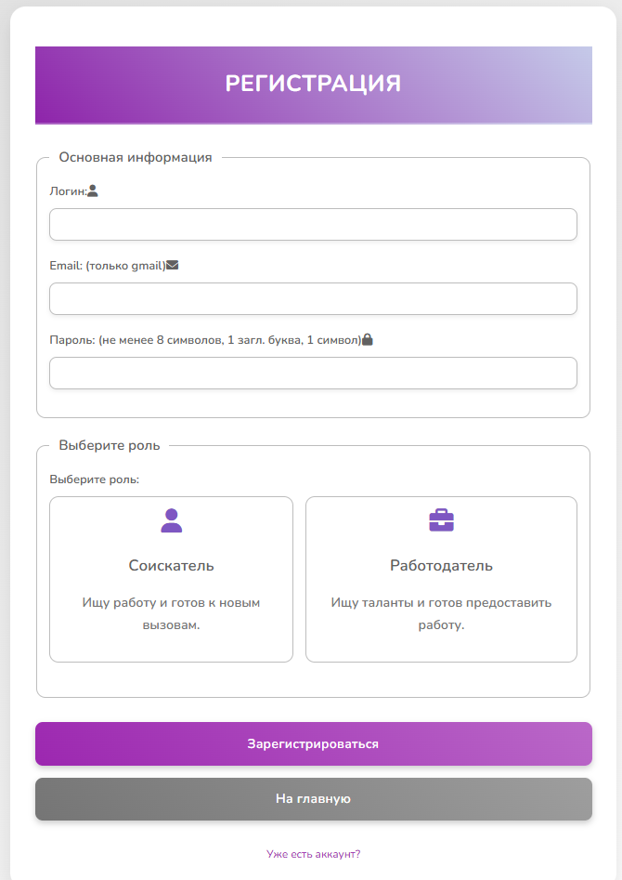
Рисунок 11 – Страница регистрации

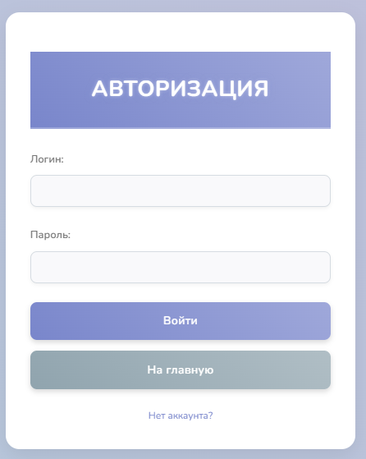
Рисунок 12 – Страница авторизации
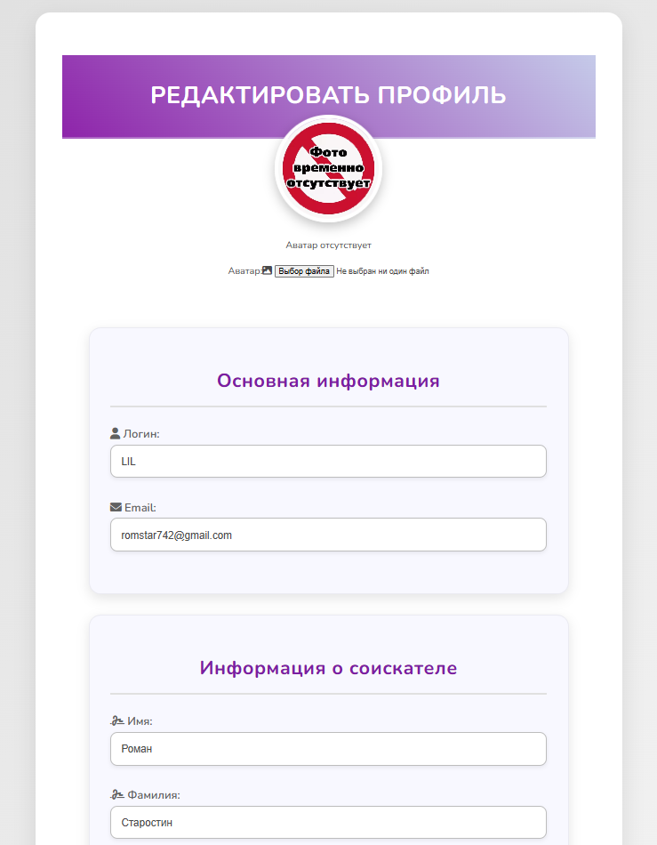
Рисунок 13 – Страница редактирования профиля соискателя
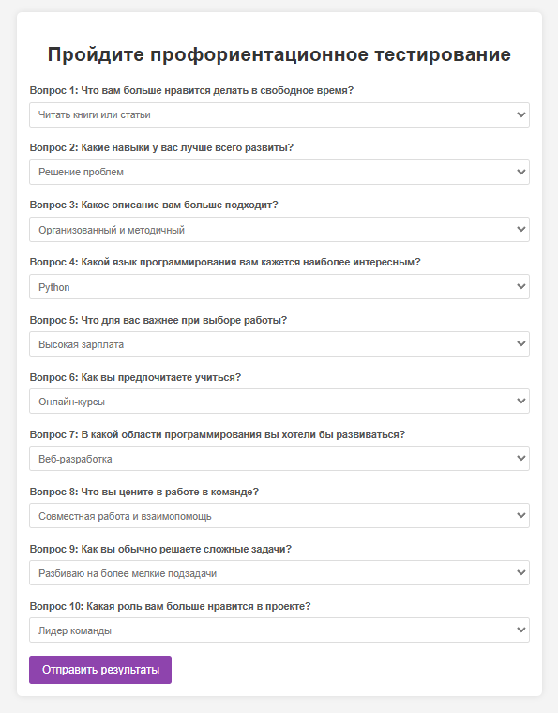
Рисунок 14 – Странице с прохождением тестирования на профориентацию

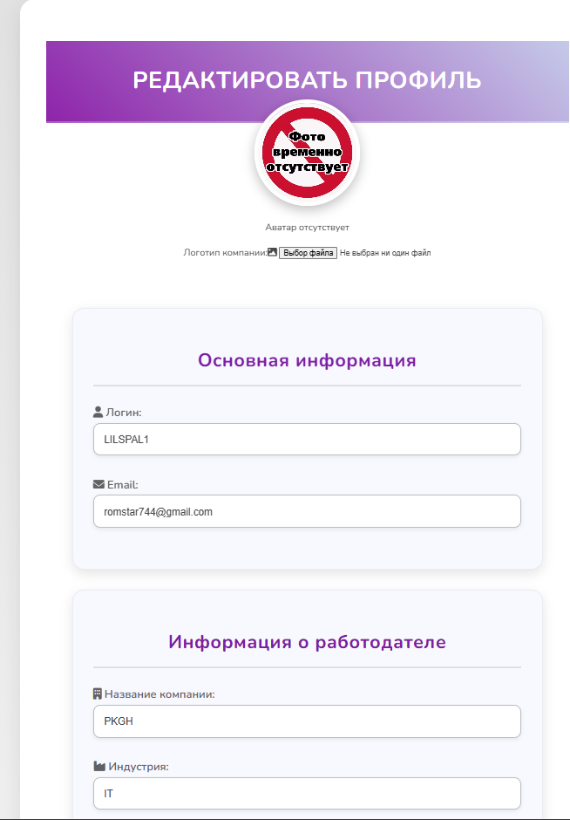
Рисунок 15 – Страница редактирования профиля работодателя

